ЛЕКЦІЯ

Теорія графів та її застосування в моделюванні
У сучасному моделюванні часто виникає необхідність описати не тільки окремі об'єкти, а й зв'язки між ними.
Наприклад:
- пацієнт пов'язаний із лікарем, медичними процедурами та даними;
- компоненти протеза взаємодіють між собою;
- суглоби та сегменти кінцівки утворюють кінематичний ланцюг;
- датчики підключені до контролера;
- вузли телекомунікаційної мережі обмінюються інформацією;
- відділення лікарні пов'язані потоками пацієнтів;
- нейрони взаємодіють між собою;
- елементи складної технічної системи утворюють мережу.
Для математичного опису таких систем використовується теорія графів.
Теорія графів — розділ дискретної математики, який вивчає математичні структури, що складаються з вершин та зв'язків між ними.
Графічне представлення системи дозволяє перетворити складний об'єкт на структурну модель, яку можна досліджувати математично та комп'ютерними методами.
Нескладний математичний апарат, який називають теорією графів, дає можливість ефективно розв'язувати задачі по аналізу розміщення служб, точок відеонагляду, постачання РЕА, електричних ліній зв'язку, формування мереж зв’язку, транспортні задачі, деякі задачі економіки та ін. Геометрична наочність і простота основних понять та великий ступінь загальності, що дає можливість різноманітні задачі розглядати на одній графовій моделі, обумовлюють широту практичних застосувань теорії графів.

2. Основна ідея графової моделі
Граф G = <V, E> – це абстрактний комбінаторний об’єкт, що складається з двох множин. V – довільна множина вершин, або об’єктів. Множина може бути нескінченною. E – множин ребер, або пар об’єктів з V.
Найпростіша графова модель складається з двох типів елементів:
- вершини (nodes, vertices) — об'єкти системи;
- ребра (edges) — зв'язки між об'єктами.
Граф позначають:
G=(V,E)
де V — множина вершин; E — множина ребер.
Наприклад, якщо ми моделюємо систему телемедицини:
V={P,D,S,C}
Де P — пацієнт; D — лікар; S — сервер; C — система моніторингу.
Зв'язки можуть бути:
E={(P,S),(S,D),(D,C)}.
Таким чином, складна система перетворюється на математичну структуру.
Приклад 1. Розглянемо множину V студентів в аудиторії. Потужність множини |V| = 21. Якщо студенти сидять по двоє за партою і студентів позначимо точками, то студентів за однією партою можна позначити ребром. Маємо зображення, що показано на рис.2. Із зображення зрозуміло, що парти стоять в два ряди, чотирнадцять студентів сидять по двоє за партою, п’ять студентів сидять по одному.
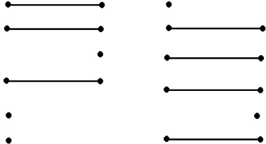
Ребро, яке з'єднує дві вершини графа, є інцидентним цим вершинам, а самі вершини — інцидентні ребру.
Дві вершини графа іменуються суміжними; якщо вони визначають ребро графа. Два ребра іменуються суміжними, якщо вони мають спільну вершину. Вершина, інцидентна тільки одному ребру, називається висячою, а не інцидентна жодному ребру — ізольованою. Граф, утворений тільки ізольованими вершинами — це нуль-граф.
Якщо кінці ребра інцидентні одній і тій же вершині, то таке ребро називається петлею. На рис. зображене ребро-петля, яке виходить з вершини і входить у неї.
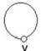
Інколи пари вершин з’єднуються не одним, а декількома ребрами – такі графи називають мультиграфами.
Якщо порядок

3. Приклад найпростішого графа
Розглянемо транспортну мережу між чотирма містами.
B
/ \
/ \
A-----C
\ /
\ /
D
Тут A, B, C, D — вершини; лінії між ними — ребра.
Якщо вершини представляють населені пункти, то ребра можуть представляти дороги.
Якщо вершини представляють комп'ютери, ребра можуть представляти мережеві з'єднання.
Якщо вершини представляють суглоби, ребра можуть представляти сегменти кінцівки.
Отже, одна й та сама математична модель може використовуватися для абсолютно різних систем.

4. Основні поняття теорії графів

4.1. Вершина
Вершина — елемент системи, який ми хочемо представити в моделі.
Наприклад:
Система | Вершина
транспортна | місто
комп'ютерна | комп'ютер
медична | пацієнт
біомеханічна | суглоб
телекомунікаційна | базова станція
нейронна | нейрон
протез | механічний вузол
IoT | сенсор

4.2. Ребро
Ребро — зв'язок між двома вершинами.
Наприклад:
e=(v1,v2)
Якщо v1 — датчик, а v2 — контролер, ребро може означати передачу даних.

5. Неорієнтований граф
У неорієнтованому графі зв'язок між двома вершинами не має напряму.
Наприклад:
A -------- B
Означає:
(A,B)=(B,A).
Такий граф зручно використовувати, наприклад, для моделювання фізичних з'єднань.

Приклад
Маємо біомеханічну модель нижньої кінцівки:
Таз
|
Стегно
|
Коліно
|
Гомілка
|
Гомілковостопний
|
Стопа
Тут вершини:
V={T,K,G,S}
а ребра описують з'єднання між сегментами.

6. Орієнтований граф
В орієнтованому графі кожне ребро має напрям.
Наприклад:
A -----> B -----> C
означає:
A→B, B→C
Такий тип графів особливо важливий для моделювання процесів і потоків.

Приклад медичної системи
Пацієнт
↓
Реєстратура
↓
Лікар
↓
Діагностика
↓
Лікування
↓
Реабілітація
Граф дозволяє представити весь процес обслуговування пацієнта.
Змішаним називається такий граф, в якому частина ребер орієнтована, а частина неорієнтована (рис. 3.16, б).
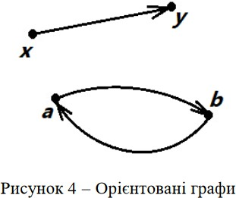
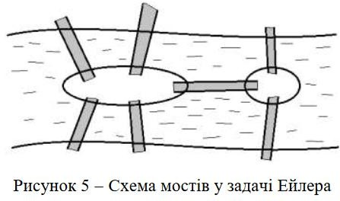
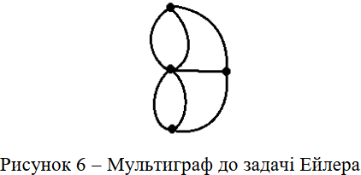

7. Зважений граф
У багатьох моделях недостатньо знати, що між двома об'єктами існує зв'язок.
Необхідно знати характеристику цього зв'язку.
Тому ребру можна призначити вагу w(e).
Наприклад:
- відстань;
- час;
- вартість;
- опір;
- пропускна здатність;
- навантаження;
- ризик;
- енергоспоживання.
Наприклад:
A ----10---- B
\ |
\ |
25 15
\ |
C------
Число на ребрі — його вага.

Графи бувають скінченими, якщо множина їхніх вершин X={х1,х2,...,хп} є скінченою, і нескінченними, якщо ця множина змінюється від одиниці до нескінченності.
Якщо граф має п вершин (n > 1) і кожна пара вершин з'єднана ребром, він називається повним. У протилежному випадку маємо неповний граф.
Існують поняття доповнення до графа, часткового графа і підграфа.
Доповнення до графа — це такий граф, ребра якого разом з цим графом утворюють повний граф (позначається через G).
Частковим називається граф, ребра якого є підмножиною цього графа і множина вершин якого збігається з множиною вершин цього графа б).
Підграфом називається граф, вершинами якого є підмножина вершин певного графа, а ребрами — усі ребра, обидва кінці яких інцидентні цим вершинам(рис.3.17 в). Так, граф на рис.3.17(б) є під графом графа на рис.3.17(а), а цей останній є його надграфом.
Підграф – частина графа, отримана шляхом видалення деяких гілок вихідного графа. Контур – замкнений шлях, що проходить через ряд гілок йвузлів.
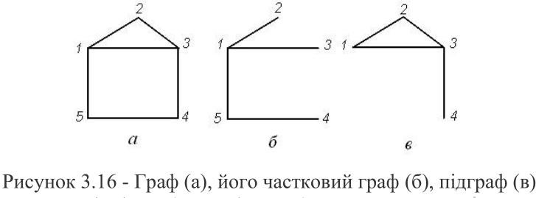
Коли задається або відшукується певна послідовність ребер (дуг), тоді йдеться про маршрути — ланцюги і шляхи відповідно на неорієнтованому і орієнтованому графах, а також про цикли і контури теж відповідно на цих графах.
Ланцюг — така послідовність ребер неорієнтованого графа, в якій кінець одного ребра є початком іншого, а початкова і кінцева вершини не збігаються.
Шлях графа – неперервна послідовність гілок, з’єднаних парою обраних вузлів.
Маршрут в графі – це спосіб пройти в графові по ребрах – від вершини, до вершини. Тобто, маршрут – це послідовність v1e1v2e2...vnenvn+1 з вершини v1 до вершини vn+1. Вершини vi до вершини vi+1 це кінці ребра ei. Можна записати ei=(vi,vi+1). Однак це не означає, що в маршруті всі ребра, або всі вершини, різні.
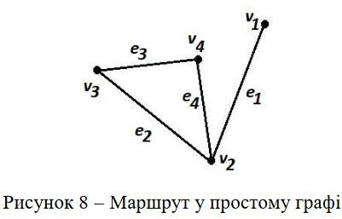
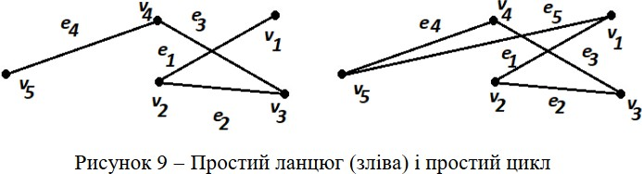
Якщо в маршруті всі ребра – різні і при цьому маршрут не замкнений, то маршрут носить назву – ланцюг. Наприклад, на рис.8 v1e1v2e2v3e3v4e4v2 – ланцюг. Якщо в ланцюгу, або в циклі вершини не повторюються (крім першої, яка є останньою в циклі) то такий ланцюг, або цикл називається простим.
Аналогічно визначається шлях на орграфі. Перша у ланцюгу чи шляху вершина називається початковою, остання — кінцевою, всі інші —проміжними.
Ланцюги чи шляхи можуть бути простими і складними,елементарними і неелементарними. Прості вони в тому випадку, коли усі ребра (дуги) різні. В протилежному випадку — це складні ланцюги чи шляхи.
Якщо у ланцюгу чи шляху жодна вершина не повторюється двічі, то він називається елементарним, і навпаки, ланцюг, який два або більше разів проходить через певну вершину, називається неелементарним.
Цикл — це ланцюг, який починається і закінчується однією і тією ж вершиною неорієнтованого графа. Аналогічно визначається контур орграфа.
Цикли і контури також бувають прості і складні, елементарні і неелементарні.
Це залежить від виду ланцюгів, які їх утворюють. На рис.8,(а) маршрут 1-2,2-6,6-4,4-5 є ланцюгом, а маршрут 1-2,2-6,6-4,4-5,5-1— циклом. На рис.3.16,(б) маршрут 1-2,2-6,6-4,4-5 є шляхом. Цей же шлях плюс дуга 5-1 утворюють контур.
Виділяються також незалежні і залежні цикли чи контури. На рис. 3.16, а цикли 1-2,2-4,4-5,5-1 та 2-6,6-4,4-2 незалежні, а цикл 1-2,2-6,6-4,4-5,5-
1 залежний.
Довжина найкоротшого ланцюга між певними двома вершинами графа називається відстанню між ними. Якщо для кожної вершини підрахувати відстань до найбільш віддаленої від неї вершини, то найменше з цих чисел називатиметься радіусом, а найбільше — діаметром графа.
Дерево графа – підграф, котрий має в собі всі вузли графа, но не має контурів.
Гілки зв’язку (хорди) – гілки вихідного графа, котрі не ввійшли в дерево.
Приєднані кожною гілкою зв’язку до дерева дає контур, котрий називається головним. Кожна гілка зв’язку входить тільки в один контур. Тому рівняння по другому закону Кірхгофа для головних контурів будуть незалежними.
Переріз – система гілок, видалення яких розбиває граф на дві незв’язні частини. Переріз розглядається як узагальнення поняття – вузол.
Поняття ланцюга чи шляху вихідне для розуміння фундаментального поняття зв'язаності графа.
Дві вершини графа називаються зв'язаними, якщо існує ланцюг чи шлях з кінцями в цих вершинах. Тоді неорієнтований граф вважається зв'язаним, якщо будь-яка пара його вершин зв'язана.
Для орієнтованих графів існує поняття дуже і малозв'язаних графів. Дуже зв'язаний — це орограф, в якому для будь-якої пари вершин існує шлях, що з'єднує їх. У протилежному випадку орограф малозв'язаний.
Графом-деревом називається довільний зв'язаний граф, який не має циклів (див. рис. 3.16, б). Ребра такого графа іменуються вішками, а ребра графа — доповнення до цього графа-дерева — хордами.

8. Степінь вершини
Степінь вершини — кількість ребер, які з нею пов'язані.
Позначається deg(v)
Наприклад:
B
|
A ---- C ---- D
|
E
Для вершини CC: deg(C)=4
Степінь вершини може мати важливе практичне значення.
Наприклад, у телекомунікаційній мережі вершина з великим степенем може бути центральним вузлом.

9. Шлях у графі
Шлях — послідовність вершин, через які можна перейти від однієї вершини до іншої.
Наприклад:
A→B→C→D
Довжина шляху може визначатися кількістю ребер; сумою ваг ребер.

10. Найкоротший шлях
Одне з найважливіших завдань теорії графів — пошук найкоротшого шляху.
Наприклад:
A --5-- B --3-- D
\ /
----10-------
Шлях A→D
має довжину 1010
А шлях:
A→B→D
має довжину 5+3=8.
Отже, найкоротший шлях:
A→B→D.
Ця задача використовується в:
- навігації;
- транспортних системах;
- комп'ютерних мережах;
- телекомунікаціях;
- робототехніці;
- медичній логістиці.

11. Алгоритми пошуку шляхів
Для роботи з графами розроблено багато алгоритмів.
Найвідоміші:

Алгоритм Дейкстри
Використовується для пошуку найкоротшого шляху від однієї вершини до інших у графі з невід'ємними вагами.

Алгоритм Беллмана—Форда
Дозволяє працювати також із від'ємними вагами.

Алгоритм Флойда—Воршелла
Дозволяє знаходити найкоротші шляхи між усіма парами вершин.

Пошук у ширину — BFS
Використовується для пошуку найкоротшого шляху в незваженому графі.

Пошук у глибину — DFS
Використовується для дослідження структури графа, пошуку компонент зв'язності, циклів тощо.

14. Зв'язність графа
Граф називається зв'язним, якщо між будь-якими двома його вершинами існує шлях.
Наприклад:
A --- B --- C --- D
є зв'язним.
А:
A --- B C --- D
є незв'язним.
У моделюванні зв'язність має велике практичне значення.

Приклад
Якщо комп'ютерна мережа має незв'язні компоненти, частина пристроїв не може обмінюватися даними.

15. Цикли
Цикл — шлях, який починається і закінчується в одній і тій самій вершині.
Наприклад:
A ---- B
| |
| |
D ---- C
Можемо пройти:
A→B→C→D→A
Цикли мають важливе значення при моделюванні:
- електричних схем;
- транспортних мереж;
- систем керування;
- технологічних процесів;
- інформаційних потоків.

16. Дерево
Дерево — зв'язний граф без циклів.
Наприклад:
A
/ \
B C
/ \
D E
Дерева широко використовуються в моделюванні ієрархічних систем.
Наприклад:
Медична система
|
┌────┴────┐
Лікарня Поліклініка
|
Відділення
|
Палати
|
Пацієнти

17. Орієнтовані ациклічні графи
Особливий клас — DAG (Directed Acyclic Graph), тобто орієнтований граф без циклів.
Наприклад:
Вимоги
↓
Проєктування
↓
Моделювання
↓
Виготовлення
↓
Випробування
↓
Впровадження
Такий граф дуже зручний для моделювання послідовності технологічних процесів.

Існує 3 способи завдання графа:
- графічний;
- аналітичний
- матричний.
- Явний спосіб. Граф розглядається як дві множини G=<V, E> де V – множина вершин V={a, b, c, d} і Е – множина ребер Е={ (a, b), (a, c), (b,d), (b,c)}.
- Графічний спосіб. Подання графа у вигляді зображення є поширеним, оскільки це зручний і наочний спосіб. Для графа G, описаного в способі 1, маємо зображення на рис. 12 зліва(1), або справа (2). Будь-яке з цих двох зображень графа G буде вірним і,навіть, можна сказати, що існує нескінченна множина таких зображень одного й того ж графа.
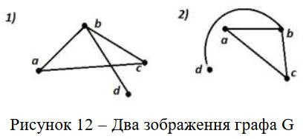
- Матриця суміжності. Граф подається у вигляді матриці суміжності АG. Спосіб використовується при роботі комп’ютера з графами. Припустимо граф G має певну кількість вершин n, тобто - потужність множини вершин графа |V| = n. Тоді можна записати матрицю AG, розміром nxn, яка містить множину елементів AG= (a_{i,j})_{nxn}. Тут індекси i та j змінюються від 1 до n: а значення a_{i,j} приймає значення 1, коли між відповідними вершинами v_{i} та v_{j} існує ребро, або приймає значення нуль, якщо такого ребра не існує. Тобто,
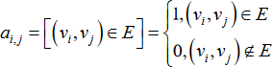
Як приклад, запишемо матрицю суміжності для графа G, показаного на рис. 10. Граф має шість вершин, тому n=6 і квадратна матриця має розмір 6х6.
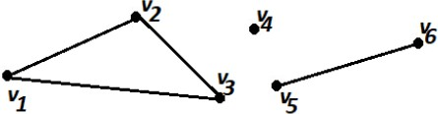
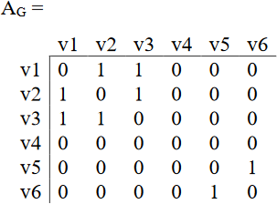
З означення матриці суміжності (2) витікає наступне: для не орієнтованого графа матриця суміжності завжди симетрична відносно головної діагоналі (відношення між вершинами є симетричними, користуючись апаратом теорії відношень); для не орієнтованого графа матриця відображає відношення сусідства вершин графа.
Матриця інцидентності. Матриця BG зв’язує вершини та ребра в деякому графі G. Як і попередній, спосіб використовується при роботі з графами на комп’ютері BG= (b_{i,j})_{nx|E|} деb_{i,j} приймає значення 1, якщо вершина v_{i} є кінцем ребра е_{j} та навпаки– приймає значення нуль, якщо умова не виконується. У якості прикладу представимо граф G, поданий на рис. 10, матрицею інцидентності. Позначимо ребра графа наступним чином e1=(v1, v2), e2=(v2, v3), e3=(v1, v3), e4=(v5, v6). Маємо наступну матрицюінцидентності
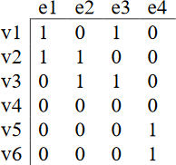
Для простого графа маємо дві важливі властивості матриці інцидентності. Перша полягає в наступному – кожен стовпчик матриці інцидентності містить рівно дві одиниці. Друга властивість матриці інцидентності – сума елементів кожної зі строк матриці дає значення степені вершини.
Зокрема, для вищенаведеної матриці, строка v4 дає суму елементів строки рівну нулеві, що відповідає deg(v4) =0 для графа G, відповідно до рис.10.
5.Списки суміжності. Спосіб включає перерахунок всіх вершин, суміжних даній.
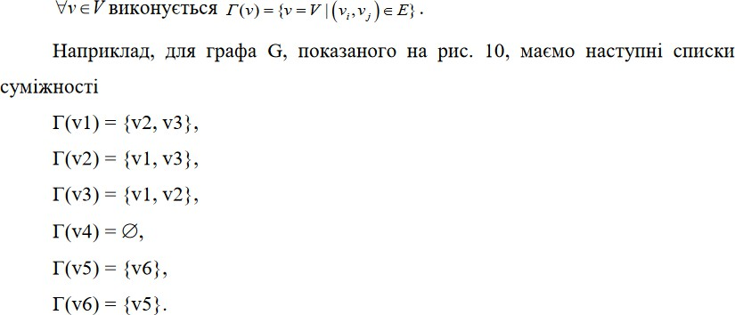
В конструюванні самим наглядним і зручним є матричний спосіб.
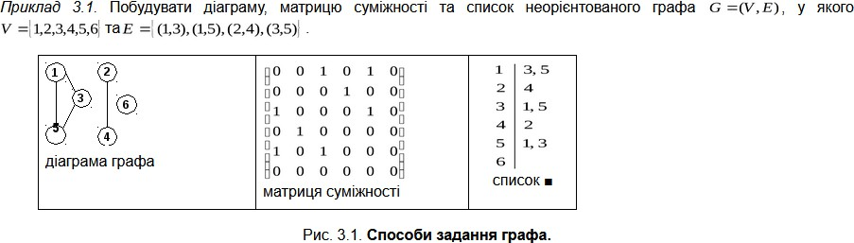

В якості ілюстрації розгляданих топологічних понять, розглянемо резистивне коло , котре показане на малюнку 1.1.
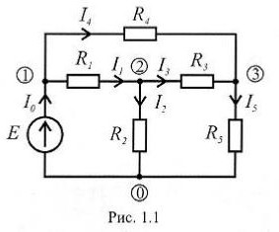
Граф кола показаний на рис. 1.2. На рис. 1 показано дерево графа, яке утворене гілками 1,2 і 3. Гілки показані на рис. 1 пунктиром, - являються хордами.
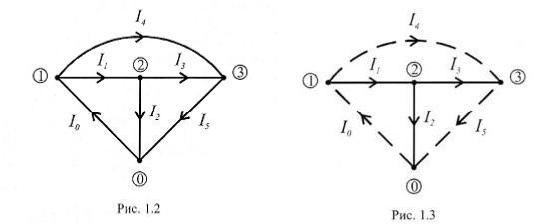
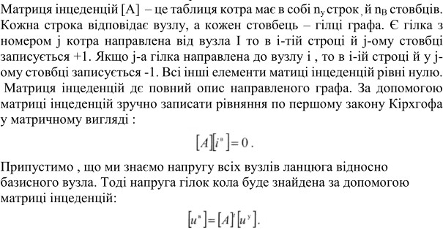
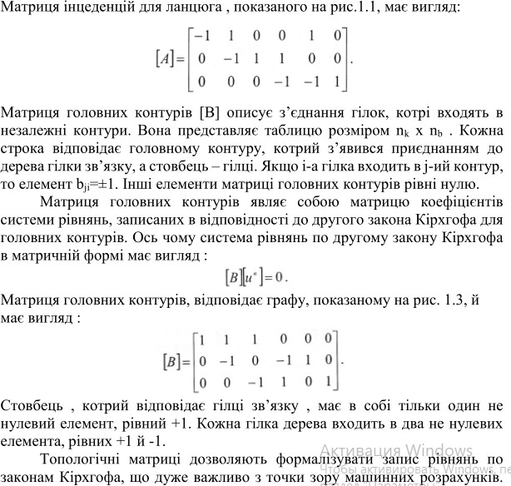
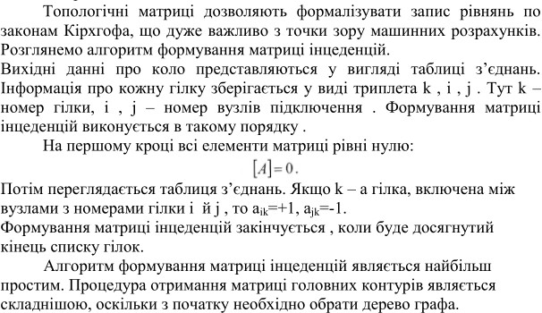
Якщо граф має багато вершин і ребер, то він втрачає оглядовість. З таким графом важко працювати: у підрахунках трапляються помилки. Тоді відображають граф у вигляді матриці М. Найбільш поширеними є такі матриці графів: матриця суміжності відповідно вершин і ребер, матриця інциденті, матриця доступності, матриця відстаней. Накреслимо два графи (рис.3.18), відобразивши їх матричні еквіваленти
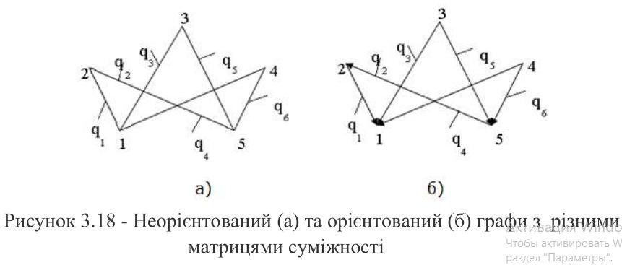
Матриця суміжності вершин графа R - це квадратна матриця, в якій рядки і стовпчики відповідають вершинам графа. Порядок матриці збігається з кількістю вершин. При заповненні матриці на перетині рядка і стовпчика, що відповідають суміжним вершинам, ставлять 1; решту комірок заповняють нулями. Мсм вершин для графа(рис. а) представлена такою таблицею:
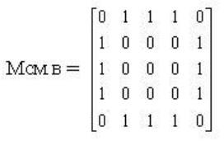
Матриця суміжності ребер графа Мсм.р - це квадратна матриця, в якій рядки і стовпчики відповідають ребрам графа. Порядок матриці збігається з кількістю ребер. При заповненні матриці на перетині рядка і стовпчика, що відповідають суміжним ребрам, ставлять 1; решту комірок заповняють нулями. Мсм ребер для графа(рис. б) представлена такою таблицею
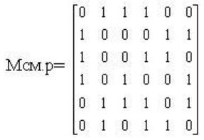
Матриця інциденції дуг графа Мін. – це ортогональна матриця, в якій стовпці відповідають вершинам графа, а рядки – ребрам. Матрицю заповнюють так: на перетині стовпчика, що відповідає певній вершині, з рядком, що відповідає ребру, яке з цієї вершини виходить, ставлять -1; з рядком, що відповідає ребру, яке в цю вершину входить, ставлять +1; з рядком, що відповідає ребру, яке неінцидентне даній вершині – 0. Мін. дуг для графа (рис. б) представлена такою таблицею
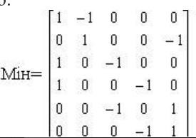
Матриця інциденції ребер графа Мін. – це ортогональна матриця,вякій стовпці відповідають вершинам графа, а рядки – ребрам. Матрицю заповнюють так: на перетині стовпчика, що відповідає певній вершині, з рядком, що відповідає ребру, якому ця вершина інцидентна, ставлять + 1; решту комірок заповнюють нулями. Мін. ребер для графа (рис.а) представлена такою таблицею
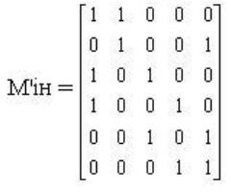
Матриці суміжності та інциденції визначають графи з точністю до ізоморфізму. За цими матрицями можна точно накреслити ізоморфні їм графи.
Матриця доступності графа Мд. – це квадратна матриця, в якій рядки і стовпчики відповідають вершинам графа. Матрицю заповнюють так: на перетині рядка і стовпчика ставлять 1, якщо j-та вершина доступна з i-ї, решту комірок заповнюють нулями. Для зв’язаного неорієнтованого графавсі елементи Мд рівні 1. У Мдорографа частина елементів може дорівнювати нулеві. Це засвідчує така матриця, ізоморфна графу (рис. б)
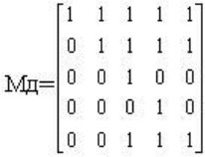
Часто елементами Мд є топологічні відстані від i-тої до j-тої вершини, тобто кількість ребер за найкоротшим ланцюгом.
Матриця відстаней графа Мв - це квадратна матриця, в якій рядки і стовпчикивідповідаютьвершинамграфа.Їїелементпоказуєвідстаньвідi-тої до j-тої вершини, виміряну кількістю ребер (дуг) за найкоротшим маршрутом.
Якщо в орографі шлях від вершини відсутній, то відстань дорівнює нескінченності. Матриця відстаней орографа (рис. 3.18, б) має такий вигляд:
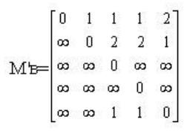
Аналогічно визначається матриця відстаней неорієнтованого графа, хоч тут нескінченні відстані відсутні.
Матриця циклів графа Мц. У цій матриці кожному незалежному циклові відводиться рядок, а кожному ребру – стовпчик. Матрицю заповнюють так: на перетині стовпчика, що відповідає певному ребру, з рядком, що відповідає циклу, який має дане ребро, ставлять 1; решту комірок заповнюють нулями.
На відміну від матриць суміжності і матриць інциденції, матриця циклів не визначає графа з точністю до ізоморфізму.

12. Матриця суміжності
Граф можна представити не тільки рисунком, а й математично.
Один із способів — матриця суміжності.
Наприклад:
A ---- B
| |
| |
C ---- D
Матриця може мати вигляд:
A=(0110100110010110)
Де 1 — зв'язок існує; 0 — зв'язку немає.
Матриця суміжності дуже зручна для комп'ютерного моделювання.

13. Матриця інцидентності
Інший спосіб представлення графа — матриця інцидентності.
Вона показує зв'язок між вершинами та ребрами.
Це особливо корисно для математичного та програмного аналізу складних мереж.

Дерева в теорії графів
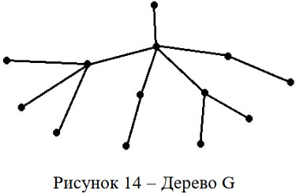
Найпростіші зв’язні графи на яких базується цілий клас в теорії алгоритмів задач носить назву – Дерева. Дерево G= <V, E> це зв’язний ациклічний (без циклів) граф. З того, що граф G – зв’язний, витікає, що між будь-якими його вершинами є маршрут типу v1e1v2e2envn. Однак, оскільки граф G – ациклічний, то він завжди простий. Такий граф схожий на дерева всі гілки якого зв’язані, але не мають циклів, див. рис. 14.

Оскільки на основі зображення дерева не можливо встановити властивості, тому сформулюємо і доведемо теорему про характерні властивості дерева в теорії графів.
Теорема: наступні визначення справедливі і рівносильні:
- G–дерево – тобто, зв’язний і ациклічний граф.
- Між будь-якими двома вершинами графа G існує єдиний і простий ланцюг. Тобто, вершина і ребра не повторюються.
- G – зв’язний і кількість ребер на одне менше кількості вершин.
- G – ациклічний граф і кількість ребер на одне менше кількості вершин.
Граф G= <V, G> називається планарним, якщо можна так зобразити його на площині, що перетини його ребер на зображенні будуть лише у вершинах. Або по іншому: планарний граф ізоморфний деякому плоскому графу, а плоский граф – це граф у якого ребра на зображенні не перетинаються. Ізоморфний граф – це граф, отриманий з даного шляхом зміни його зображення на площині. На рис. 20 зображено планарний граф,що має чотири вершини і його ребра перетинаються лише в цих вершинах.
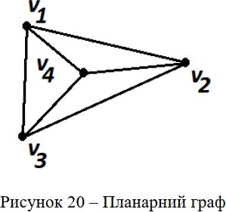
На наступному рис. 21 зліва показано граф на вершинах {a,b,c,d}, який є планарним, оскільки граф зліва ізоморфний плоскому графу на вершинах
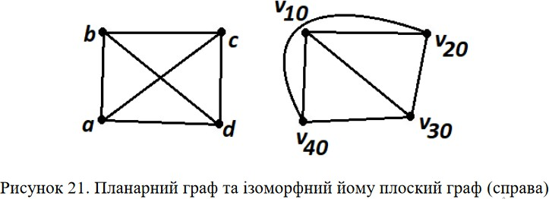
{v10,v20,v30,v40},зображеному справа

Граф G = (V,E)
Називається планарним, якщо його діаграму можна зобразити („укласти”) на площині чи сфері так, щоб ребра перетиналися лише у вершинах. Плоским називається граф, діаграма якого містить перетини ребер лише у вершинах. Таким чином планарний граф є ізоморфним деякому плоскому графу. На рис. 3.8 граф (а) не є плоским, але є планарним, оскільки він ізоморфний плоскому графу (б).
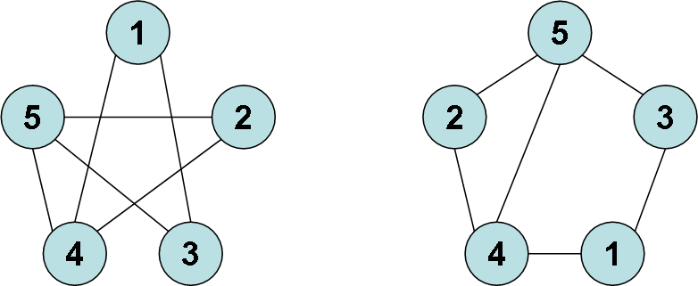
(а) (б)
Рис.3.8.Прикладпланарноготаплоскогографа.

Поняття графа дозволяє структурувати інформацію та алгоритмізувати цілий ряд типових задач. Саме тому існує цілий ряд алгоритмів які працюють з інформацією, що представлена у вигляді графів. Або їх ще називають алгоритми на графах. Зокрема, кожен раз коли ви відкриваєте файл на комп’ютері, останній запускає алгоритм пошуку в пам’яті адреси файлу. При
цьому пошук виконується з використанням алгоритму на графах – пошуку бінарному дереві. Розглянемо цей та ряд інших алгоритмів детальніше.
Під обходом графа будемо розуміти деяке систематичне перелічення його вершин та/або ребер. Серед усіх обходів графа найбільш відомими та вживаними є пошук у глибину та ширину. Найбільш зручно виконувати ці обходи у випадку, коли граф задано списком.

Алгоритм пошуку на графі в ширину, або ще називають – обхід графа в ширину.
Задачею алгоритму є пошук певної інформації у структурованих даних, поданих у вигляді графа. Найпростішим прикладом роботи алгоритму пошуку у ширину є колекціонування (марок, значків і т.д.). Алгоритми дослідження графа шар за шаром, починаючи з вершини S,показано на рис.
63. Припустимо, що ми, знаходячись на нульовому рівні у дереві,шукаємо марку зі слоном, якої в нас немає. В першу чергу шукаємо цю марку серед близьких знайомих і друзів, які знаходяться найближче до нас(рівень 1), далі – серед знайомих цих близьких знайомих (рівень 2), далі серед інших знайомих і врешті-решт на деякому n рівні ми знаходимо шукану марку. Або припиняємо пошук,обійшовши всі n рівнів знайомих
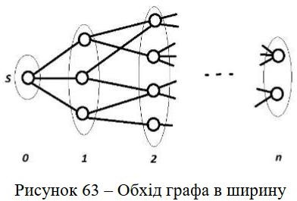

Алгоритм 3.2.Побудова обходу графа у ширину.
Спочатку всі вершини,окрім поточної вершини з номером 1 рівня є не поміченими.
Загальний крок. З кожної вершини рівня k почергово переходимо до усіх суміжних з нею непомічених вершин (рівня k1) за зростанням їх номерів та помічаємо кожну з цих нових вершин. Далі знову виконуємо загальний крок.
Алгоритм закінчує свою роботу у випадку, коли для кожної вершини рівня q неможна побудувати вершину рівня q+1.
За аналогічним алгоритмом відбувається збирання кубика Рубика, збирання пазлів та інші логічні ігри. Алгоритм пошуку в ширину (англ. breadth-firstresearch(BFS) використовують також для:
− Webсерфінгу,
− пошуку друзів у соціальних мережах,
− доступу до мережі Internet,
− −обрахунку кон’юнкції,
− −перевірки моделей в теорії автоматів та ін.
Алгоритм пошуку в глибину.
Наступним розглянемо популярний алгоритм пошуку на графі в глибину, або ще називають – обхід графа в глибину(англ. Depth-First Search (DFS). Задачею алгоритму є пошук певної інформації у структурованих даних, поданих у вигляді графа. В цілому, алгоритм пошуку у ширину розглядає простий зв’язний граф G= <V, E>. Задачею алгоритму є побудова маршруту під початкової і до всіх вершин графа, обхід графа. Найпростішим прикладом роботи алгоритму є пошук виходу з лабіринту – якщо ми можемо рухатися вперед, ми рухаємося вперед, шукаючи вихід. В іншому разі повертаємося на перехрестя і рухаємося за іншим маршрутом. Однак, на відміну від попереднього алгоритму, пошук йде не за рівнями, а за маршрутом.
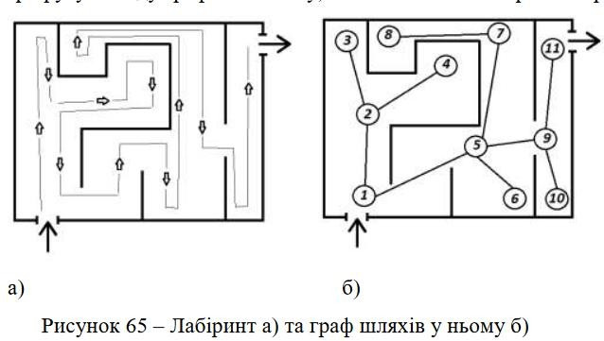
Алгоритм 3.1. Побудова обходу графа у глибину.
Спочатку всі вершини непомічені, поточною є вершина з номером 1.
Крок 1.Помічаємо поточну вершину і переходимо до кроку 2.
Крок 2. З поточної вершини, якщо це можливо, переходимо до непоміченої вершини з мінімальним номером. Цю вершину робимо поточною та переходимо до кроку 1. Якщо ж цей крок виконати неможливо (тобто всі вершини, суміжні з поточною є поміченими), то переходимо до кроку 3.
Крок 3.Повертаємося до тієї вершини, з якої ми перейшли до поточної.
Цю вершину вважаємо поточною та переходимо до кроку 2.
Алгоритм закінчує свою роботу у випадку, коли поточною є вершина з номером 1 та крок 2 виконати неможливо.
Проілюструємо хід виконання обходів у глибину та ширину на наступному прикладі.
Приклад 3.3.Побудувати обходи у глибину та ширину для графа, заданого списком:
1 3,5,6
2 7
3 1,6,7
4 5,7 .
5 1,4,7
6 1,3
7 2,3,4,5
Результат побудови обходів у глибину та ширину за алгоритмами 3.1 та 3.2 для цього графа є таким:
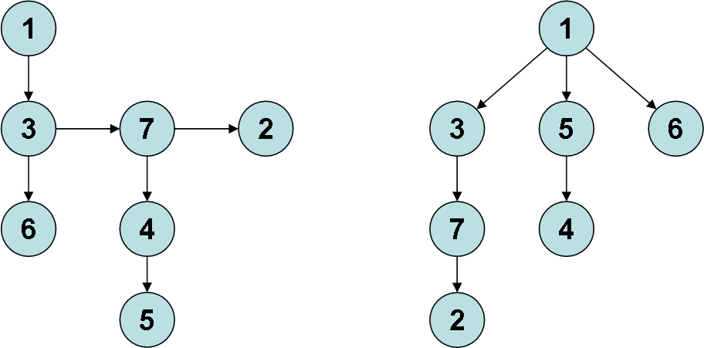

Рис.3.9.Обходиуглибину(ліворуч)та ширину для графа з приклада 3.3.
Зауважимо, що при побудові обходу у глибину поточними були вершини 1,3,6,3,7,4,2,4,7,5,7,3,1; при побудові обходу у ширину поточними були вершини 1,3,5,6,7,4,2.
Приклад 3.2. Визначити, які графи з наведених на рис. 3.2. є ізоморфними між собою.
а) | б) | в)
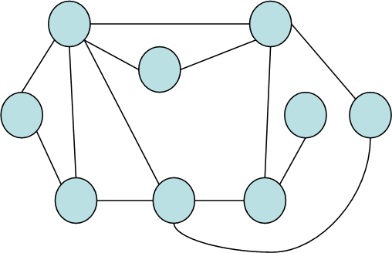 | 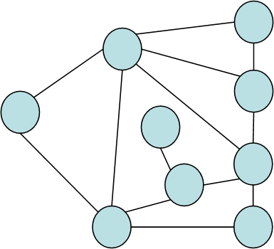 | 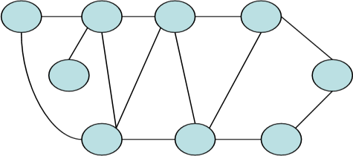

Рис.3.2. Графи (а), (б) та (в).
Довільним чином нумеруємо вершини графа (а).
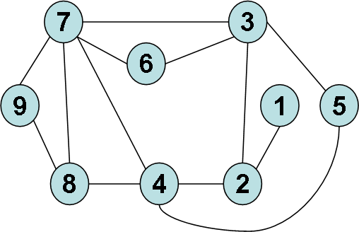
(б).
Рис.3.3. Нумерація вершин графа (а).
У відповідності до цієї нумерації будемо нумерувати вершини графа.
Оскільки граф (б) має лише одну висячу вершину,то ми їй надамо номер 1. Ця вершина в графі (а) суміжна з вершиною 2, тому ми можемо однозначно надати номер 2 в графі (б):
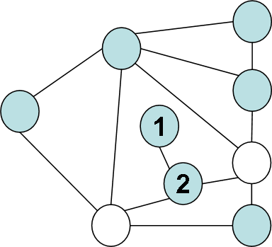

Рис.3.4.Однозначна нумерація вершин 1 та 2 графа б).
В графі (а) вершина 2 суміжна ще вершинам 3 та 4, які маютьстепінь 4. Такі самі вершини існують в графі (б) (вони виділені білим кольором). Треба з’ясувати яка вершини в графі (б) відповідають вершинам 3 та 4 графа (а). В графі(а)вершина 3 суміжна вершинам зі степенями 5, 3, 2, 2, авершина 4− 5, 3, 3,2. Тому ми можемо однозначно надати номери 3 та 4 виділеним вершинам графа (б).
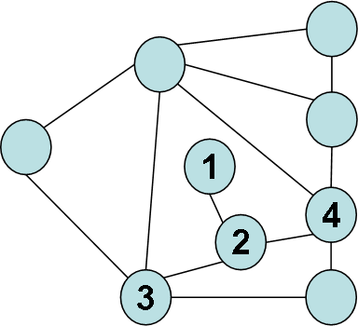

Рис.3.5.Однозначнанумераціявершин1,2,3та4графа(б).
Тепер ми можемо однозначно надати номери 8 (суміжна з вершиною 4 та має степінь 3); 7 (суміжна з вершинами 3,4 та має степінь 5); 5 (суміжна з вершинами 3,4 та має степінь 2); 6(суміжна з вершиною 3 та має степінь 2);
9 (суміжна з вершинами 7,8 та має степінь 2):
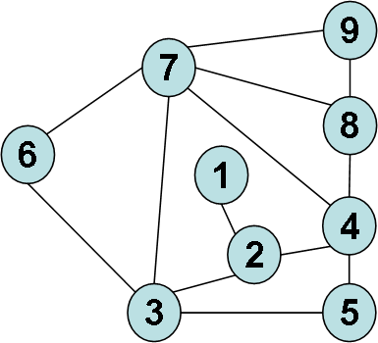
Рис.3.6.Остаточна нумерація вершин графа (б).
Таким чином одержали, що граф (а) є ізоморфним графу (б). Визначимо тепер, чи є ізоморфними графи (а) та (в). Вершини графу (а)
нумеруємо так, як і в попередньому випадку. Так саме, ми можемо однозначно надати номери 1 та 2 вершинам графу (в):
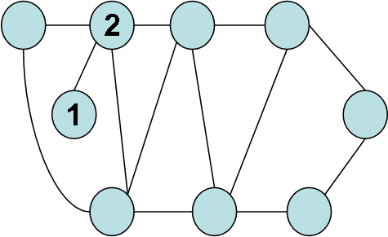

Рис.3.7.Однозначнанумераціявершин1та2графа(в).
Проте в графі(а) вершина 2 має степінь 3, а у графі(в) − степінь 4.
Тому графи (а) та (в) не є ізоморфними.
Приклад
1 3,4,6
2 3,5,6
3 1,2 .
4 1,5,6
5 2,4,6
6 1,2,4,5
Побудуємо дерево досяжності для цього графа із коренем у вершині 1 (рис 3.11).
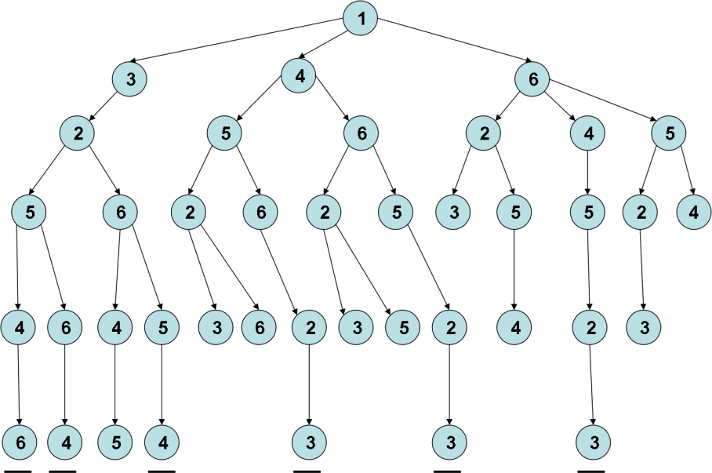
Рис.3.11.Дер

18. Теорія графів у моделюванні
Тепер розглянемо основне питання лекції:

Для чого графи потрібні в моделюванні?
Графова модель дозволяє:
- представити структуру системи;
- описати взаємозв'язки між елементами;
- визначити центральні елементи;
- знайти оптимальні шляхи;
- аналізувати потоки;
- визначати критичні елементи;
- моделювати взаємодію компонентів;
- досліджувати надійність системи;
- оптимізувати структуру системи;
- реалізувати модель у програмному середовищі.

19. Графова модель біомеханічної системи
Для біомедичної інженерії графи мають особливо велике значення.
Розглянемо нижню кінцівку.
Вершини:
V={таз, стегно, коліно, гомілка, гомілковостопний, стопа}
Ребра:
E={таз−стегно, стегно−коліно, коліно−гомілка, гомілка−гомілковостопний, гомілковостопний−стопа}
Отримуємо граф:
Таз
|
Стегно
|
Коліно
|
Гомілка
|
Гомілковостопний
|
Стопа
Але модель можна зробити значно складнішою.
До кожного ребра можна додати:
- довжину сегмента;
- масу;
- момент інерції;
- тип суглоба;
- допустимий кут руху;
- максимальне навантаження.
Тоді граф стає параметричною моделлю біомеханічної системи.

20. Графова модель протеза
Розглянемо протез нижньої кінцівки.
[Гільза]
|
[Колінний модуль]
|
[З'єднувальний елемент]
|
[Гомілковий модуль]
|
[Стопа]
Кожна вершина може мати параметри:
Vi = (mi, Li, Ji)
де: mi — маса; Li — геометричний параметр; Ji — момент інерції.
Ребро може описувати механічне з'єднання:
Eij = (k, c, θmax)
де: k — жорсткість; c — коефіцієнт демпфування; θmax — максимальний кут.
Таким чином, графова модель може бути основою для математичного моделювання руху протеза.

21. Графова модель рухового апарату
Можна створити граф усієї опорно-рухової системи.
Наприклад:
Таз
/ \
Стегно Стегно
| |
Коліно Коліно
| |
Гомілка Гомілка
| |
Стопа Стопа
Вершини можуть відповідати:
- суглобам;
- кісткам;
- сегментам тіла.
Ребра — анатомічним або функціональним зв'язкам.
Такий підхід використовується для побудови кінематичних моделей людини.

22. Графова модель ходи
Процес ходи також можна представити графом станів.
Наприклад:
Опора
↓
Перенесення
↓
Контакт
↓
Опора
Або більш детально:
Початок
↓
Контакт п'яти
↓
Плоска стопа
↓
Середина опори
↓
Відрив п'яти
↓
Відрив пальців
↓
Перенесення
↓
Контакт п'яти
Це дозволяє створювати дискретну модель циклу ходи.

23. Графи в аналізі ходи
Граф можна використати для представлення переходів між станами.
Наприклад:
S1→S2→S3→S4
де: S1 — початок опори; S2 — середина опори; S3 — кінець опори; S4 — перенесення.
До переходів можна додати ймовірності:
P(Si→Sj)
Тоді ми отримуємо ймовірнісну графову модель ходи.

24. Графи в медичних інформаційних системах
Медичну інформаційну систему також можна представити графом.
Наприклад:
Пацієнт
|
+---- Медична карта
|
+---- Аналізи
|
+---- Діагноз
|
+---- Лікар
|
+---- Лікування
|
+---- Реабілітація
Вершини — об'єкти інформаційної системи.
Ребра — відношення між ними.
Це дозволяє створювати графові бази даних.

25. Графи в телемедицині
Розглянемо систему дистанційного моніторингу.
[Пацієнт]
|
[Датчики]
|
[ESP32]
|
[Internet]
|
[Cloud]
|
[Лікар]
Це граф інформаційного потоку.
На кожному ребрі можна визначити:
- швидкість передачі;
- затримку;
- надійність;
- кількість даних;
- енергоспоживання.
Тоді можна оптимізувати структуру телемедичної системи.

26. Графи в IoT
IoT-система природно представляється графом:
Sensor 1 ─┐
Sensor 2 ─┼── Gateway ── Cloud ── Application
Sensor 3 ─┘
Вершини:
- сенсори;
- контролери;
- шлюзи;
- сервери;
- користувачі.
Ребра:
- Wi-Fi;
- Bluetooth;
- LoRaWAN;
- Ethernet;
- інші канали зв'язку.
Можна досліджувати:
мінімальна затримка, мінімальне енергоспоживання, максимальна надійність

27. Графи в телекомунікаційних мережах
Телефонна або комп'ютерна мережа є класичним прикладом графової моделі.
Router 1
/ \
/ \
Router 2 ---- Router 3
\ /
\ /
Router 4
Граф дозволяє визначити:
- найкоротший маршрут;
- альтернативні маршрути;
- перевантажені вузли;
- критичні компоненти;
- резервні канали.

28. Центральність вершини
Важливою характеристикою графів є центральність.
Вона дозволяє визначити, наскільки важливою є певна вершина для структури мережі.
Існує кілька типів центральності:
- degree centrality;
- closeness centrality;
- betweenness centrality;
- eigenvector centrality.
Наприклад, у медичній мережі центральною вершиною може бути сервер, через який проходить більшість інформаційних потоків.
Якщо цей сервер вийде з ладу, може бути порушена робота всієї системи.

29. Графи та моделювання відмов
Граф дозволяє моделювати надійність системи.
Наприклад:
A ---- B ---- C
|
D
Якщо вузол B виходить із ладу, система може втратити зв'язок між A і C.
А якщо існує альтернативний шлях:
A ---- B ---- C
\ /
\---- D---/
то система може продовжити роботу.
Це називається відмовостійкістю мережі.

30. Графи та потоки
У багатьох системах важливий не тільки шлях, а й потік.
Наприклад:
- потік пацієнтів;
- потік інформації;
- потік транспортних засобів;
- потік матеріалів;
- потік енергії.
Для цього використовуються мережі потоків.
Кожному ребру можна задати пропускну здатність: cij
Наприклад:
cAB=100
означає, що канал може передавати 100 умовних одиниць інформації за одиницю часу.

31. Максимальний потік
Одне з класичних завдань:
визначити максимальний потік між джерелом та приймачем.
Наприклад:
10
A ------------ B
| |
|5 |8
| |
C ------------ D
7
Тут: A — джерело; D — приймач; числа — пропускна здатність каналів.
Такі моделі використовують для оптимізації мереж та логістичних систем.

32. Графи та штучний інтелект
Сьогодні графові моделі активно використовуються в AI.
Особливий напрям — Graph Neural Networks (GNN).
На відміну від звичайних нейронних мереж, GNN безпосередньо працюють із даними, представленими у вигляді графів.
Застосування:
- аналіз медичних мереж;
- моделювання взаємодії молекул;
- прогнозування властивостей матеріалів;
- аналіз соціальних мереж;
- біоінформатика;
- аналіз взаємодії білків;
- персоналізована медицина.

33. Графи в біомедичних дослідженнях
Біологічні системи часто мають мережеву структуру.
Наприклад:

Нейронна мережа
N1 ---- N2 ---- N4
| |
| |
N3 ---- N5
Вершини — нейрони.
Ребра — синаптичні зв'язки.

Генна мережа
Вершини:
G1,G2,G3,…,Gn
Ребра показують взаємодію або регуляторний зв'язок між генами.

Білкова мережа
Вершини — білки.
Ребра — взаємодії між ними.

34. Графи та моделювання біоматеріалів
Навіть склад матеріалу можна представити графовою моделлю.
Наприклад:
Полімер
|
+--- Механічні властивості
|
+--- Біосумісність
|
+--- Пористість
|
+--- Поверхня
|
+--- Деградація
Або складну структуру композиту:
Матриця
├── Волокно 1
├── Волокно 2
├── Частинка 1
└── Частинка 2
Граф дозволяє аналізувати взаємозв'язки між компонентами та властивостями матеріалу.

35. Графи в моделюванні процесів
Розглянемо виробництво протеза.
Вимірювання
↓
3D-сканування
↓
CAD-модель
↓
CAE-аналіз
↓
CAM
↓
3D-друк
↓
Постобробка
↓
Випробування
↓
Встановлення
Це орієнтований граф процесу.
Для кожного етапу можна задати:
- час;
- вартість;
- ресурси;
- обладнання;
- персонал;
- ризики.
Тоді граф перетворюється на модель виробничого процесу.

36. Графова модель життєвого циклу протеза
Можна побудувати повну модель:
Requirements→Design→Simulation→Manufacturing→Testing→Fitting→Rehabilitation→Monitoring
При цьому моніторинг може повертати інформацію назад:
Проєктування → Виготовлення → Використання
↑ |
| ↓
└──── Моніторинг ←────────┘
Отримуємо вже не просто лінійну модель, а динамічну мережу життєвого циклу.

37. Переваги графового підходу в моделюванні
Графова модель має низку переваг.

1. Простота представлення
Складну систему можна представити відносно простою структурою.

2. Формалізація
Інтуїтивні зв'язки перетворюються на математичну модель.

3. Аналіз
Можна розраховувати:
- шляхи;
- відстані;
- центральність;
- зв'язність;
- потоки;
- цикли.

4. Оптимізація
Можна шукати:
- найкоротший шлях;
- мінімальну вартість;
- максимальний потік;
- оптимальну структуру.

5. Комп'ютерна реалізація
Графові моделі легко реалізуються програмно.

38. Недоліки графових моделей
Графи також мають обмеження.
Для дуже складних систем кількість вершин та ребер може бути величезною.
Наприклад, для графа з nn вершинами потенційна кількість пар зв'язків може досягати:
n(n−1)2\frac{n(n-1)}{2}
для неорієнтованого графа.
Тому великі графи можуть вимагати значних обчислювальних ресурсів.
Крім того, простий граф може не враховувати:
- час;
- нелінійність;
- фізичні закони;
- випадковість;
- зміну параметрів системи.
У таких випадках використовують розширені графові моделі.

39. Граф як основа комп'ютерної моделі
У програмуванні граф можна представити різними способами.
Наприклад:
A: B, C
B: A, D
C: A, D
D: B, C
Це список суміжності.
Або:
A B C D
A 0 1 1 0
B 1 0 0 1
C 1 0 0 1
D 0 1 1 0
Це матриця суміжності.

40. Практичний приклад для студентів

Завдання
Побудувати граф системи дистанційного моніторингу пацієнта.
Система містить:
- датчик температури;
- пульсоксиметр;
- датчик артеріального тиску;
- ESP32;
- смартфон;
- хмарний сервер;
- лікаря.

Крок 1. Визначити вершини
V={T,O,B,E,S,C,D}
Де T — температура; O — SpO₂; B — артеріальний тиск; E — ESP32; S — смартфон; C — cloud; D — лікар.

Крок 2. Визначити ребра
Температура ─┐
SpO₂ ────────┼── ESP32 ── Smartphone ── Cloud ── Лікар
Тиск ────────┘

Крок 3. Додати параметри
До кожного каналу можна додати:
- швидкість;
- затримку;
- надійність;
- енергоспоживання.

Крок 4. Поставити задачу оптимізації
Наприклад:
Знайти маршрут передачі медичних даних із мінімальною затримкою.

41. Практичний приклад для протезування
Побудувати граф протеза нижньої кінцівки.
Вершини:
V={S,K,P,F}
де: S — гільза; K — колінний модуль; P — пілон; F — стопа.
Ребра:
E={SK,KP,PF}
Для кожного елемента визначити:
- масу;
- довжину;
- матеріал;
- допустиме навантаження.
Потім поставити задачу:
Визначити, який компонент є критичним для надійності системи.

42. Узагальнена схема застосування графів у моделюванні
Процес побудови графової моделі можна представити так:
Реальна система
↓
Визначення об'єктів
↓
Визначення зв'язків
↓
Формування графа
↓
Додавання параметрів
↓
Математичний аналіз
↓
Комп'ютерне моделювання
↓
Оптимізація
↓
Прийняття інженерного рішення

43. Висновки
Теорія графів є потужним математичним апаратом для моделювання систем, у яких важливі взаємозв'язки між об'єктами.
За допомогою графів можна моделювати:
- біомеханічні системи;
- протезно-ортезні конструкції;
- рух людини;
- аналіз ходи;
- медичні інформаційні системи;
- телемедичні системи;
- IoT;
- телекомунікаційні мережі;
- виробничі процеси;
- транспортні системи;
- біологічні мережі;
- нейронні мережі;
- життєвий цикл медичних виробів.
Особливо важливо, що графова модель може бути першим рівнем математичної абстракції перед переходом до більш складних моделей.
Наприклад:
Реальна система→Графова модель→Математична модель→Комп’ютерна модель→Оптимізація
Таким чином, теорія графів є своєрідним «містком» між структурою реальної системи та її комп'ютерним моделюванням.

